Семейная гостиная для родителей
«Профилактика школьной неуспешности»
Участники мероприятия: родители учащихся младших классов.
Цели консультирования: Выявление причин плохой успеваемости и создание условий для их устранения.
Задачи консультирования:
1. Активизировать работу родителей.
2. Акцентировать внимание родителей на проблемы в обучении.
3. Помочь родителям определить пути устранения низкой успеваемости.
Этапы проведения консультации:
1 слайд - Здравствуйте, уважаемые родители! Сегодня мы поговорим с вами о причинах школьной неуспешности и способах их преодоления.
2 слайд Упражнение: «Колесо»
- Для начала, давайте подумаем, а зачем ребенок посещает школу?
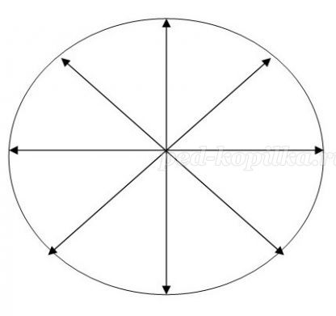
- По вашему мнению, какая наиболее важная цель посещения Вашим ребенком учебного заведения? /получение знаний, обучение…/.
3 слайд
- Необходимо различать понятия "неуспеваемость" и "Неуспешность"
- Школьная неуспеваемость - отставание в учении, при
котором школьник не овладевает на удовлетворительном уровне за отведённое время знаниями, предусмотренными учебной программой.
- Школьная неуспешность:
- учебная неуспеваемость
- высокий уровень тревожности
- низкая мотивация к учебе
- нарушения внимания, памяти
- неусидчивость, уход в себя
- неадекватная самооценка
- неуверенность в себе
- неверие в возможность удачи
- ожидание помощи

- Под неуспешностью понимается ситуация, в которой поведение и результаты обучения не соответствуют воспитательным и дидактическим требованиям школы.
4 слайд
- Чтобы найти средство для преодоления неуспешности, надо знать причины, порождающие ее.
- Неуспеваемость всегда вызывается совокупностью причин, одна из которых является решающей, и важно найти именно ее, иначе все наши хлопоты окажутся напрасными.
Определите, какие, на ваш взгляд есть причины, мешающие Вашему ребенку заниматься лучше.
5 слайд
Обратимся к статистике
Родители считают причиной неуспеваемости своих детей:
-неумение найти подход к ребенку - 48%
-неинтересное преподавание предмета - 36%
-лень ребенка - 32%
-несправедливость учителей - 29%
-недостаток внимания к ребенку со стороны учителя - 28%
-учебные нагрузки - 24%
-низкая квалификация учителя - 23%
6 слайд Учителя считают:
-здоровье ребенка - 60%
-семейные проблемы - 32%
-пассивность родителей - 31%
-педагогическая запущенность - 24%
-неумение родителей помочь своему ребенку - 18%
-тревожность ребенка - 18%
-сложность программы – 16,5%
-низкая самооценка ученика - 16%
7 слайд Психологи считают:
-амбиции родителей - 30%
-незрелость психических функций - 28%
-недостаточный учет индивидуальных особенностей - 28%
-здоровье - 20%
Самое важное место принадлежит недостаткам в развитии познавательной сферы школьников.
8 слайд
Ученые и педагоги предлагают разные классификации причин школьной неуспешности.
Юрий Константинович Бабанский выделяет две группы причин неуспешности: внешние и внутренние.

Внешние причины
- педагогические
- несовершенство организации учебного процесса( отношения с педагогом, отношения с одноклассниками, программа обучения, неправильный перевод в следующий класс)
- социально-бытовые
- отрицательное влияние семьи (неблагополучные условия жизни, недостойное поведение родителей, несоблюдение режима дня, завышенные ожидания, негативная оценка, захваливание)
Внутренние причины:
- физиологические
- состояние здоровья, особенности организма обучающегося (общая слабость здоровья, возбудимость или малая активность, повышенный или пониженный тонус мышц, задержка речевого развития)
- психологические
- низкое развитие интеллекта (особенности развития внимания, памяти, мышления, медленность понимания
- отсутствие устойчивой положительной мотивации (несформированность познавательных интересов)
- эмоционально-волевая сфера (тревожность, отрицательное отношение к школе, низкая или завышенная самооценка)
9 слайд
Исходя из этого выделяют 3 типа неуспевающих школьников
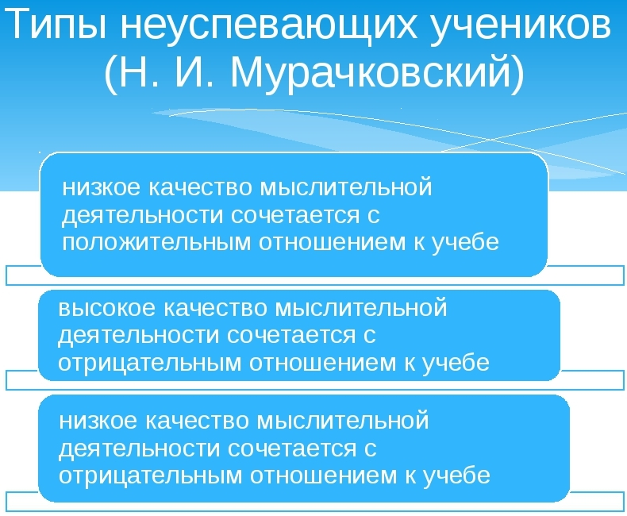

1 хочу, но не могу
2 могу, но не хочу
3 не могу и не хочу
10 слайд
Для первой группы неуспевающих (со слабым развитием мыслительной деятельности, но с желанием учиться) рекомендуются специально организованные занятия по формированию познавательных процессов - внимания, памяти, отдельных мыслительных операций: сравнения, классификации, обобщения. Занятия по формированию учебных навыков: алгоритм решения задачи или работа с ее условием, развитие скорости чтения и т.д. Главное в работе с ними – учить учиться.
Причиной плохой успеваемости учащихся второй группы является их внутренняя личностная позиция – нежелание учиться. В силу разных причин их интересы лежат вне рамок учебной деятельности. Школу они посещают без всякого желания, на уроках избегают активной познавательной деятельности, к поручениям учителей относятся отрицательно. Об учениках этой группы можно сказать так: будет мотивация - будет продуктивность учебной деятельности!
И, наконец, самой сложной группой неуспевающих учеников является третий тип. Как не грустно, таких учеников становится все больше и больше. Здесь нам должна помочь позитивная психология. У каждого ребенка есть свои сильные стороны, свои положительные качества. Необходимо найти эту сферу жизни ребенка, и сконцентрировать внимание ребенка на том, что он действительно может.
11 слайд
А теперь рассмотрим типичные трудности в обучении младших школьников и пути их устранения
12 - 15 слайды
16 слайд
Правила организации занятий родителей с ребенком
- Системная работа.
- Взаимодействие со специалистами.
- Длительность занятия.
- Уменьшение сложности заданий.
- Отдых.
- Повторение материала.
- Похвала.
17- 18 слайд
Общие рекомендации
- Соблюдайте режим дня, у ребенка должно быть достаточно времени на сон и на прогулки.
- Не забывайте про умеренную физическую активность.
- Уменьшите общую рабочую нагрузку ребенка, избегайте чрезмерных перегрузок. Поощряйте игры и занятия, требующие внимания и терпения.
- Предоставьте ребенку в определенных ситуациях возможность выбора.
- Используйте позитивную оценку: замечайте в ребенке положительные качества, изменения, авансируйте успех.
- Организовывайте досуг ребенка по интересам. Поощряйте его увлечения. Старайтесь сами формировать у него различные интересы к окружающему.
- Помогайте в преодолении учебных трудностей, но не делайте (!) за него уроки.
- Разговаривайте с ребёнком, обсуждайте книги, фильмы и все интересные события, как можно меньше поучая, поправляя его.
- Играйте в настольные игры, развивающие память, внимание, мышление, воображение, речь.
- Предлагайте ребёнку помощь не в виде готового ответа, а в виде суждения, которое ребёнок должен закончить, сделав умозаключение.
- Развивайте познавательную активность ребёнка: отвечайте на все интересующие его вопросы, спрашивайте совета.
Обучайте приемам и способам учебной деятельности, учите ребенка пользоваться словарями, книгами, объясняйте необходимость хорошо знать правила, отрабатывать навыки их применения
19 слайд
Занимательные сайты
- Если ваш ребенок любит играть в компьютерные игры, пусть это будут полезные игры, на развитие внимания, памяти, мышления, быстроты реакции и т.д.

- wikium.ru
- igraemsa.ru
- boostbrain.ru
- igraem.pro
- 4brain.ru
- multiurok.ru
- QuichSave.su
- ru-deti.ru
- logiclike.com
- orient-murman.ru
- b-trainika.com
- игрыдетей.рф
- malysh.club
- AdMe.ru

20 слайд
Все будет хорошо! Спасибо за внимание!

